|  |
| --- |
| **TÜM SEVİYELER** |
| Başarılarının devam edeceğine inancım tamdır. Tatilin ne anlama geldiğini biliyorsun. Kitap okumak ise ekmeğimiz ve aşımızdır. Başarı seninledir. Hedefi olanlar başarılı olurlar. İyi tatiller. |
| İnanmak başarmaktır. Başarı seviyende yükselme var. Tatilde kitap okuruz. Araştırma yaparız. Dinleniriz. Kendi mimarımız oluruz. İyi tatiller. |
| Aklını kullanan insanlar, sabırlı, düşünceli ve güçlü olurlar. Kitap okumak ise hayal gücümüzü geliştirecektir. Çalışan insan kendisinin mimarı olur. İyi tatiller. |
| Canım öğrencim, sarı kızım...Başarmak vazgeçmemektir. En büyük zaferler vazgeçmeyenlerindir. Dünya vazgeçenleri değil başarılı olmak için gerekli azim ve çalışmayı gösterenleri hatırlar. Unutturma kendini...Başar...Seni seven ve sana güvenen öğretmenini Mutlu Et... |
| İyi bir başlangıç, yarı yarıya başarı demektir. Her şeyin en önemli noktası başlangıçtır. Başlangıç noktan bugün olsun. Kendine güven, cesur güven, cesur bugün başla ki çalışmaya, başarılı ve mutlu ol hayatın boyunca. Senin mutluluğun benim mutluluğum. Hadi yakışıklı oğlum gülümse ve tut elimden, götür bizi başarı ülkesine... |
| Unutma...Hayat senin cesaretine göre büyür veya küçülür. Büyük cesaretlerle dolu bir hayat seni bekliyor. Sana güveniyorum, sakin ol ve başar. Öğretmenin seni çok seviyor... |
| Günün birinde herkes kendi yıldızını bulabilsin diye mi parlaktır tüm yıldızlar... (Küçük prens) Yıldızın orada seni bekliyor, küçük prenses...Sakin ve emin adımlarla ilerle...Bunu yapabilirsin...Seni çok seviyorum akıllı kızım benim. |
| * Ne kadar yavaş ilerlediğinin bir önemi yok, yeter ki durma. Durmak zamanı geçti, zaman çalışmak zamanı...geçti, zaman ve koş...Çalışarak koşacağın yerde başarı seni bekliyor... |
| * Güzel, kara kızım benim başarı istenmediği yere gelmez. Ama senin ise çok yakınına gelmiş başarı...Hemen kapının önünde...Neden açmıyorsun? Yoksa istemiyor musun sen başarmayı? Hadi aç hoş geldin de başarıya...Şimdiye kadar seni beklettiğim için çok pişmanım de...Bir daha senden hiç ayrılmayacağım de. Bundan sonra Hamide demek başarı demek de herkese... |
| * Zafer, zafer benimdir diyebilenlerindir. Benim yakışıklı, gülen gözlü öğrencim. Futbolcular hiçbir zaman yenilgiyi düşünmezler. Her maça kazanmak düşüncesi ile çıkarlar. İşte senin de maçların bugün başlıyor. At gollerini, ulaş zaferlere...Her zamankinden daha yüksek sesle bağır şimdi sen de bekle beni zafer, Recep geliyor de, nice zaferler seni bekliyor, öğretmenin de senden gelecek olan zafer haberlerini... |
| * Benim yakışıklı, içine kapanık ve bir o kadarda inatçı oğlum. Kazanmak istiyor fakat kazanamayacağını düşünüyorsan; bu hayatta kesinlikle kazanamazsın. Gerçek başarıya ancak başarısızlık korkusunu yenerek ulaşabilirsin. Hadi artık yen şu korkunu...Güven kendine...Korkunu yen ki seninle başarıdan başarıya koşalım... |
| Benim uykuyu çok seven kara oğlum...Her sabah uyandığında iki seçeneğin vardır ya tekrar uyur hayal görürsün ya da kalkar, uyanır, hayallerinin peşinden gidersin. Uyanmanın zamanı gelmedi mi daha? Hadi kalk. Yıka elini yüzünü, giy formanı, al formanı, al öğretmenini. Biraz istek biraz çaba çok daha iyi olabilirsin... |
| * Sevgili öğrencim, benim akıllı bıdığım...Öğretmeninin senin başarılı olabilmene inandığı kadar sen de kendine inanırsan başarının formülünü bulmuş olacaksın. Sen lidersin...Lider özellikteki kişiler cesurdurlar. Hep başarılı olmanın hayalini kurarak kendi kendilerine söz verirler. Senden kendine ve seni çok seven öğretmenine yüksek bir sesle söz vermeni istiyorum. Başarılı olmak için asla pes etmeyeceğim Fatma Zehra. Başarılı olmak için asla pes etmeyeceğim öğretmenim... |
| Yalnızca sahibi olmayan sandallar dalgaların götürdüğü yere giderler. Sandalını sahipsiz bırakma ve kendi gücüne inan...Sana çok güveniyorum prenses kızım benim... |
| Cesaret, korkmana rağmen harekete geçebilmektir ve başarı asla vazgeçmeyenlerindir...Kendine güven akıllı öğrencim benim... |
| * Başarılı insanlar yola çıktıklarında hata yaparlar, hatta hata üstüne hata yaparlar ve sonra yeniden hata yaparlar ama asla çıktıkları yoldan geri dönmezler. Ve daima zirveye ulaşırlar. Zirvede de her zaman bir kişiye daha yer vardır. O kişi sensin Mustafa...Seni başarının zirvesinde kollarımı açmış bekliyor olacağım. |
| Utangaç, kibar, güldüğü zaman yanağında güller açan tatlı kızım benim...Başarı yalnızca hazırlıklı olana gider. Sen gerekli hazırlığını sabırla, hiç durmadan yap ki başarı yakanı hiç bırakmasın. Sana inanıyorum. Başarı seninle gelecek. Öğretmenin seni çok seviyor, sende onu seviyorsan haydi iş başına. |
| Unutma, unutma, unutma...Seni çok seven öğretmenini...Kitabını, defterini, cetvelini, ne de hedeflerini...Asla unutma. Hedefi olmayan gemiye hiçbir rüzgâr yardım edemez. Ben senin rüzgârın olurum ama sen hedeflerine ulaşmak istersen...Hedeflerini belirleyip yola çıkmaya hazır olduğunda çağır beni, öğretmenin götürür seni... |
| Bir şeyleri denemekten korkma, yorulma ve asla vazgeçme...Unutma imkânsız diye bir şey yoktur...Öğretmenin seni çok seviyor Sefa çığım... |
| Yalnızca sahibi olmayan sandallar dalgaların götürdüğü yere giderler. Sandalını sahipsiz bırakma ve kendi gücüne inan...Sana çok güveniyorum prenses kızım benim... |

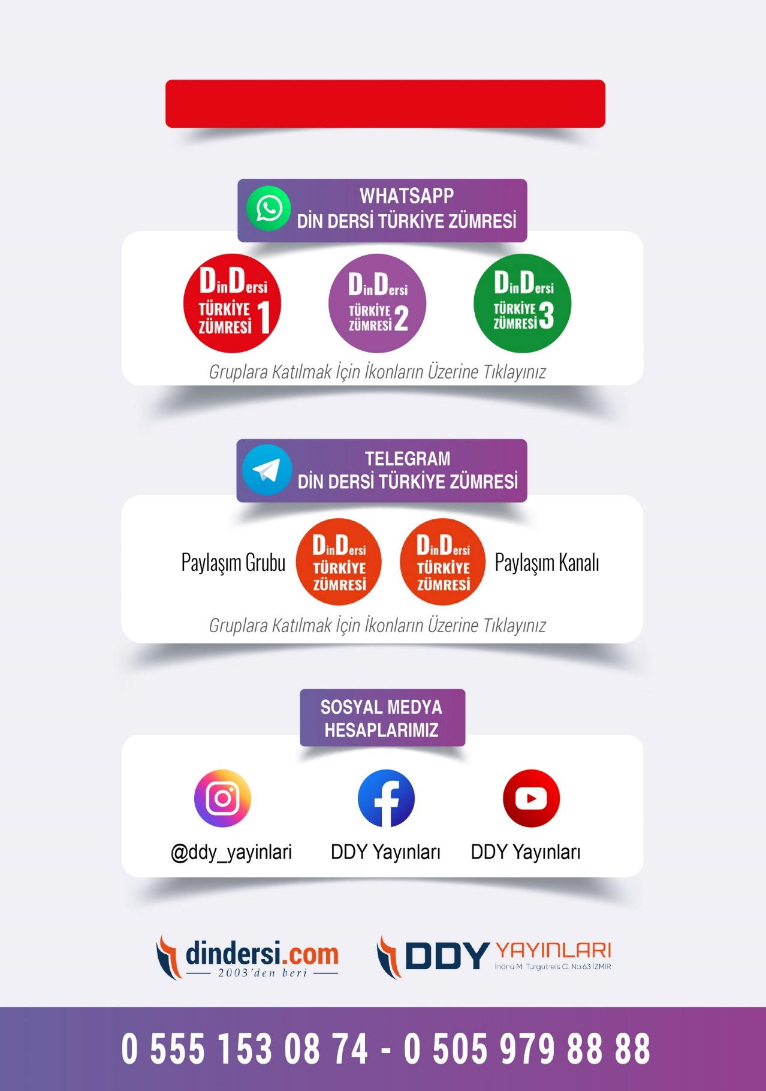

**DİĞER DÖKÜMANLAR İÇİN TIKLAYINIZ**

(Muvatta, Kader, 3)



Google Play (Android) İçin Tıklayınız : <https://bit.ly/46JM2J4> App Store (iPhone) İçin Tıklayınız : <https://bit.ly/3JTK7rz>

<https://bit.ly/46JM2J4>

[<https://bit.ly/3JTK7rz>4](https://bit.ly/46JM2J4)

